

© Keystone / Gaëtan Bally

Le journal de l'Organisation suisse d'aide aux réfugiés OSAR

No 51 Décembre 2010

Dossier: Révision de la loi sur l'asile page 2

**Somalie:** Violence quotidienne contre les femmes page 6

**éDitorial**

Dossier révision De la loi sur l'asile

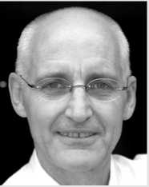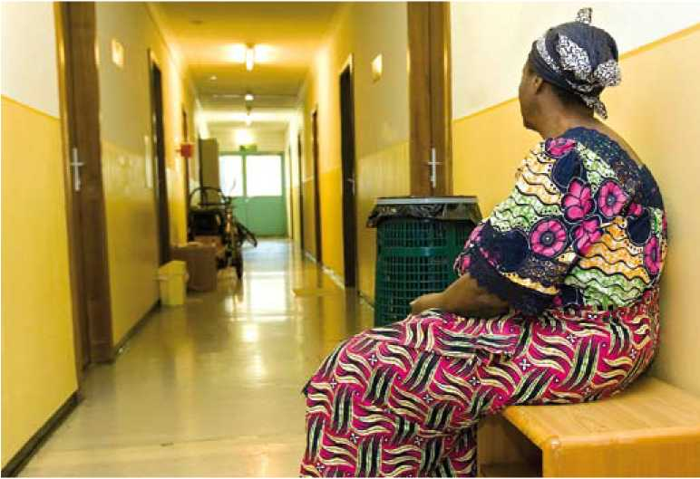

Requérante d'asile, Foyer de Saconnex à Genève.

© Keystone / Salvatore di Nolfi

DeS DRoitS fonDamentaux Sont en jeu

L'Organisation suisse d'aide aux réfugiés OSAR se bat depuis longtemps pour une amélioration de la protection juridique dans la procédure d'asile. Il n'est pas certain que le «conseil en matière de procédure et d'évaluation des chances» pro­posé par la Confédération représente une solution adéquate.

Chère lectrice, cher lecteur,

D'après la Constitution fédérale, les requé- rant-e-s d'asile qui ne disposent pas de ressour­ces suffisantes ont en principe droit, en Suisse, à l'assistance judiciaire gratuite, à moins que leur cause ne paraisse dépourvue de toute chance de succès. Mais dans les faits, la Confédération n'a encore jamais octroyé le moindre soutien dans le cadre de la procédure d'asile. Un défaut pour le­quel la Suisse a déjà essuyé de nombreu­ses critiques. Dans le cadre de l'actuelle révision de loi, le Conseil fédéral propose maintenant un «conseil en matière de procédure et d'évaluation des chances». Il faut saluer cette modification, pour autant qu'elle soit aménagée de sorte à assu­rer réellement une protection juridique efficace aux intéressés. La plupart des autres points de la révision doivent être fermement rejetés, car ils restreignent les droits et possibilités de protection des réfugié-e-s (voir page 2).

En Somalie, il n'y a plus aucun gouvernement fonctionnel depuis près de 20 ans. Environ 1,4 million de personnes en fuite vivent dans ce pays déchiré par la guerre civile. Les femmes et les enfants souffrent tout particulièrement de la vio­lence quotidienne (voir page 6).

Dans «Planète Exil», nous aimerions continuer à vous informer des dernières évolutions de la politique suisse en ma­tière d'asile, donner la parole aux réfu- gié-e-s et décrire la situation qui règne dans leurs pays d'origine. Pour ce faire, nous avons besoin de votre soutien: merci de vous abonner à «Planète Exil» pour le prix de CHF 20.- par année ou de nous soutenir par un don!

Nous vous souhaitons d'agréables fêtes de fin d'année!

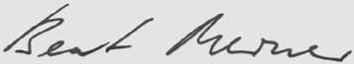

Beat Meiner, Secrétaire général de l'OSAR

Photo de couverture: Perspective inquié­tante: l'actuelle révision de la loi prévoit une réduction du délai de recours de 30 à 15 jours. Photo: un requérant d'asile dans le centre d'enregistrement et de procédure de Bâle.

*Susanne Bolz, Responsable Droit, Procédure* «Toute personne a droit, dans une procé­dure judiciaire ou administrative, à ce que sa cause soit traitée équitablement et jugée dans un délai raisonnable.» Et: «Toute per­sonne qui ne dispose pas de ressources suffi­santes a droit, à moins que sa cause paraisse dépourvue de toute chance de succès, à l'assistance judiciaire gratuite. Elle a en outre droit à l'assistance gratuite d'un défenseur, dans la mesure où la sauvegarde de ses droits le requiert.» Voilà ce qui figure à l'article 29 de la Constitution fédérale suisse qui définit les «garanties générales de procédure». Ces clauses s'appliquent bien entendu aussi aux requérant-e-s d'asile, car les garanties consti­tutionnelles accordent les mêmes droits à tout le monde.

*Pays*

Voilà pour la théorie et la lettre de la loi. On serait en droit de présumer que les requérant-e-s d'asile qui, en général, sont sans ressources, ne maîtrisent aucune langue na­tionale et doivent trouver leurs marques dans un système juridique qui leur est totalement inconnu, obtiennent un soutien particulier en raison de leur situation spécifique. Ils fi­gurent après tout parmi les personnes les plus faibles et les plus vulnérables de la société. Malheureusement, la pratique est tout autre.

**engagement de la société civile** Contrairement à d'autres Etats européens comme les Pays-Bas, l'Autriche, la Suède, la Belgique et le Danemark, la Suisse n'ac­corde pour l'instant ni soutien, ni accom­pagnement financé par les pouvoirs publics aux requérant-e-s d'asile dans le cadre de la procédure. Les services de consultation juridique tenus par les Eglises et œuvres d'entraide sont les seuls à assumer la consul­tation sur les chances et les droits dans le domaine de l'asile. Certain-e-s avocat-e-s en- gagé-e-s assument également cette tâche et acceptent des mandats dans le domaine de l'asile, conscients que leur travail ne sera pas toujours rémunéré.

Mais les œuvres d'entraide et les Egli­ses ont de plus en plus de peine à assurer le financement de ces services de consultation qui luttent pour leur survie quand ils n'ont pas déjà mis la clé sous le paillasson. Selon les responsables, le recul des dons est l'un des principaux motifs de cette «débâcle». Il sem­ble que la campagne contre le domaine de l'asile orchestrée depuis des années porte ses fruits et que les Suissesses et les Suisses sont de moins en moins nombreux à accorder leur appui idéologique et financier au travail des œuvres d'entraide dans ce domaine.

Revenons-en à la Constitution fédérale: on pourrait croire que l'assistance judiciaire gratuite s'applique à la procédure d'asile - comme c'est le cas pour les autres procédu­res administratives - et que l'Etat attribue donc un défenseur aux requérant-e-s d'asile. Malheureusement, le Tribunal administra­tif fédéral et l'Office fédéral des migrations (ODM) ne concèdent cette aide qu'avec une extrême retenue.

Ils invoquent comme motif la présence prévue par la loi de représentant-e-s des œu­vres d'entraide aux auditions, ainsi que les «nombreux services de consultation et œu­vres d'entraide actifs dans le domaine de l'asile». Comme le stipule un jugement de principe datant de 2001, ces organismes of­frent de multiples prestations supplémentai­res, dont l'assistance en grande partie gratuite de spécialistes et de services de traduction. Il s'agit donc d'un cercle vicieux: l'assistance judiciaire gratuite n'est pas ordonnée à cause des consultations proposées par les œuvres d'entraide.

Un autre problème tient au fait que les collaborateurs et collaboratrices de ces ser­vices ne sont généralement pas habilité-e-s à intervenir pour assumer une curatelle, car ceci requiert un brevet d'avocat. Le niveau des services de consultation juridique est cer­tes élevé et beaucoup de juristes y travaillent, mais rares sont ceux qui possèdent un brevet d'avocat.

une protection juridique lacunaire

Dans la pratique, la protection juridique est donc totalement insuffisante et lacunaire. Les services de consultation ont des capa­cités trop restreintes pour pouvoir procéder à une évaluation approfondie de la situa­tion de tou-te-s les requérant-e-s d'asile. La conséquence est que beaucoup de recours non qualifiés engorgent le tribunal et ralen­tissent de ce fait la procédure.

L'OSAR se bat depuis des années pour améliorer la protection juridique dans la pro­cédure d'asile. A plusieurs reprises, elle a appe­lé la Confédération à assumer sa responsabi­lité dans ce domaine. L'OSAR n'est pas seule avec ses exigences. Le bureau pour la Suisse et le Liechtenstein de l'UNHCR estime lui aussi la protection juridique lacunaire.

C'est également l'avis du Conseil des droits de l'homme des Nations Unies qui a formulé la même critique en 2009, dans ses recommandations sur la mise en application en Suisse du Pacte international relatif aux droits civils et politiques. Il a sommé les responsables de permettre aux requérant-e-s d'asile d'accéder à une protection juridique en garantissant l'assistance gratuite d'un dé­fenseur.

Des dispositions (encore) peu convaincantes

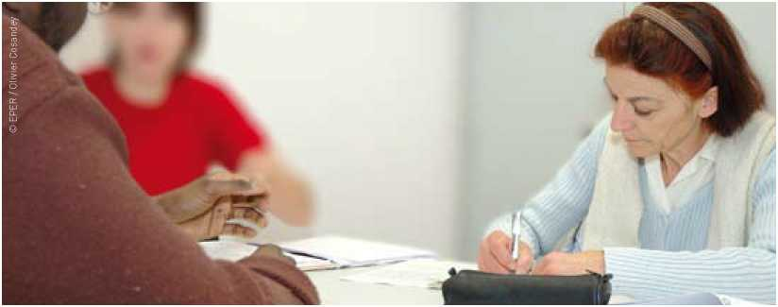C'est pourquoi l'OSAR salue en principe le fait que le Conseil fédéral propose une modification de loi allant dans ce sens dans l'actuel projet de révision. Mais sous la forme actuelle, les dispositions ne sont pas convaincantes. Etant donné l'impor­tance des enjeux, la Confédération doit prêter main forte à une réelle amélioration de la situation. Or, il n'est pas certain que le «conseil en matière de procédure et d'éva­luation des chances» proposé par la Confé­dération représente une solution adéquate.

Engagement citoyen: une représentante des œuvres d'entraide agissant comme observatrice neutre.

Pour l'OSAR, il est évident que la pro­cédure d'asile doit être suivie par des spé­cialistes qualifié-e-s. Pour comprendre une procédure aussi complexe, les intéressé-e-s ont besoin d'interprètes indépendant-e-s. Le mandat doit en outre inclure aussi la repré­sentation juridique. Il faut impérativement définir avec précision l'étendue du «conseil en matière de procédure et d'évaluation des chances», avant de supprimer un système aussi établi que la représentation des œuvres d'entraide (ROE).

L'OSAR et les œuvres d'entraide sont prêtes à faire un sacrifice important pour l'amélioration de la protection juridique, en acceptant de renoncer à la présence des ROE actuellement réglée par la loi. A l'ave­nir, la société civile n'assisterait plus aux auditions des requérant-e-s d'asile. Même si la Confédération soutient la consulta­tion juridique, un élément central de la procédure (l'audition au cours de laquelle les requérant-e-s d'asile exposent les motifs de leur fuite) devient ainsi une affaire pu­rement interne, sans contrôle systématique de l'extérieur. Sur ce point, la Confédéra­tion est tenue de proposer d'autres options efficaces.

Dossier révision De la loi sur l'asile

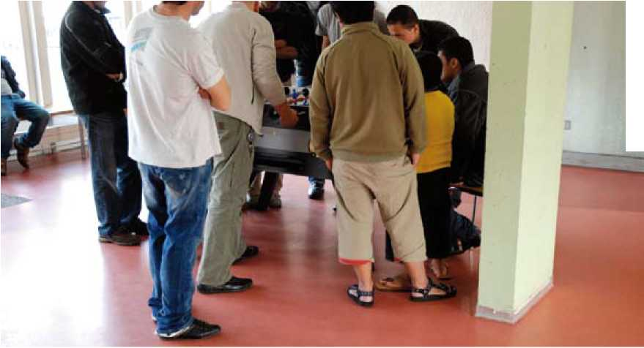

une Politique De DiSSuaSion DiSPRoPoRtionnée

Hormis quelques rares nouveautés positives, l'actuelle révision de la loi sur l'asile apporte surtout des durcissements. La direction générale est claire: il s'agit de dissuader les requérant-e-s d'asile d'entrer en Suisse en réduisant leurs chances d'y trouver une pro­tection. Bref aperçu. *Seraina Nufer, juriste du service juridique de l'OSAR*

Scène quotidienne dans le centre d'enregistrement et de procédure de Bâle: le football de table fait diversion.

© OSAR / Bernd Konrad

La révision donne un nouveau tour de vis au droit d'asile: les modifications prévues res­treignent exagérément les droits des requé- rant-e-s d'asile. Mais dans la pratique, elles ne contribueront guère à l'objectif visé, à savoir accélérer la procédure et lutter contre les abus. L'Organisation suisse d'aide aux ré­fugiés OSAR salue uniquement le remplace­ment du système compliqué de non-entrée en matière par une procédure matérielle (examen complet des motifs de la demande d'asile) et le soutien de la Confédération à un «conseil en matière de procédure et d'évaluation des chances».

**voici concrètement les principales modifi­cations de la loi sur l'asile proposées par le Conseil fédéral:**

• Les gens qui font valoir **le refus du ser­vice militaire** ou la **désertion** comme seul motif de l'asile ne doivent plus être reconnus en tant que réfugié-e-s au sens de la loi sur l'asile.

* **suppression de la procédure à l'am­bassade:** à l'avenir, il ne doit plus être possible de déposer une demande d'asi­le et d'être auditionné dans une ambas­sade suisse à l'étranger.
* **les activités politiques en exil** visant uniquement à se constituer des motifs de persécution en vue d'éviter un renvoi dans son pays d'origine doivent pouvoir être punies d'une amende. La sanction s'applique également aux personnes qui prêtent assistance aux requérant-e-s lors de la planification et de l'organisation de telles activités.

**suppression de la procédure de non- entrée en matière** qui manque de clar­té: toutes les demandes d'asile doivent à l'avenir être examinées dans le cadre d'une **procédure matérielle** accélérée, le **délai de recours** devant être ramené de 30 **à 15 jours.** Seules exceptions: si la personne a déjà déposé une deman­de d'asile dans un autre Etat de l'espace Dublin ou si elle peut retourner dans un Etat tiers sûr, les autorités suisses continuent à ne pas entrer en matière sur la demande.

Des collaborateurs et collaboratri­ces des œuvres d'entraide participent aujourd'hui aux auditions des requé- rant-e-s d'asile en tant qu'observateurs et observatrices neutres, afin d'en ga­rantir un déroulement correct et loyal. Or, il est question de **supprimer** ce système de **représentation des œu­vres d'entraide.** En compensation, la Confédération veut verser désormais des subsides à un «conseil en matière de procédure et d'évaluation des chances» pour les requérant-e-s d'asile.

* **les demandes multiples** dans les cinq ans qui suivent la décision entrée en force relative à la demande d'asile doi­vent désormais être adressées et moti­vées par écrit. Pendant la procédure, les intéressé-e-s ne recevraient plus que l'aide d'urgence (nourriture, logement simple, soins médicaux de première né­cessité). Leurs possibilités de travailler seraient également restreintes. En cas de décisions négatives, des taxes pour­raient être perçues.

Deux modifications essentielles sont égale­ment prévues dans la loi sur les étrangers:

* Par analogie aux «Safe Countries» (les pays d'origine sûrs), le Conseil fédéral doit désormais pouvoir désigner des **etats d'origine ou de provenance,** où le retour est en général considéré comme **admissible.**

• Désormais, **les titulaires d'une admis­sion provisoire** qui perçoivent l'aide sociale ne doivent plus pouvoir choisir librement leur **lieu de domicile** à l'in­térieur du canton. Cette restriction ne s'applique pas aux réfugié-e-s provisoi­rement admis-e-s.

**une révision de la loi sur l'asile chasse l'autre. Presque toutes les modifications tendent à rendre la suisse peu attrayante pour les requérant-e-s d'asile. Partagez- vous cette impression?**

Dossier

en bref

ursuia Haiier (62) Conseillère nationale PBD

une PRocéDuRe équitable?

Les révisions de loi ont pour but de dur­cir la procédure et de combattre les abus. C'est sûrement aussi dans l'intérêt des per­sonnes réellement persécutées. L'actuelle révi­sion ne remet pas en question le fait que les personnes ayant besoin de protection trou­vent refuge dans notre pays, dans l'esprit de la tradition humanitaire de la Suisse.

**le Conseil fédéral entend ramener de 30 à 15 jours le délai de recours dans la procé­dure d'asile. Quelles conséquences cette di­minution de 50 % pourrait-elle avoir pour les requérant-e-s d'asile concerné-e-s?**

D'autres pays européens ont fait de bon­nes expériences avec des réglementations semblables, parce que la protection juridique est maintenue, malgré la réduction du dé­lai de recours. Le fait que tou-te-s les requé- rant-e-s d'asile ont désormais accès à un «conseil en matière de procédure et d'évalua­tion des chances» est d'ailleurs certainement un élément positif.

**Dans ses considérations, le Conseil fédéral reste pourtant vague au sujet du «conseil en matière de procédure et d'évaluation des chances». Quelles mesures précises assure­raient une protection juridique efficace des requérant-e-s d'asile?**

L'important est que la consultation pré­vue donne aux requérant-e-s d'asile une idée réaliste de leurs chances en Suisse. Si la de­mande d'asile est vouée à l'échec d'après le droit suisse, une telle consultation peut peut- être motiver la personne concernée à retourner dans son pays. A l'inverse, une consultation peut et doit aussi faciliter le dépôt d'un re­cours en cas de décision négative. Pour autant bien sûr qu'une décision de première instance soit incorrecte et qu'un renvoi entraîne une mise en danger de la vie, de l'intégrité physi­que et de la liberté de la personne.

**la représentation des œuvres d'entraide (roe) lors des auditions a fait ses preuves en tant que composante essentielle d'une procédure d'asile loyale. le Conseil fédé­ral veut pourtant y renoncer. Pourquoi une telle décision?**

La ROE a été introduite à un moment où la procédure d'asile était encore une pro­cédure purement administrative. Les œuvres d'entraide devaient endosser, lors des audi­tions, le rôle d'une instance indépendante de contrôle de l'administration. Aujourd'hui, cette tâche est surtout du ressort du Tribu­nal administratif fédéral. Le Conseil fédéral tient compte de cette évolution, mais veut en même temps créer une compensation suffi­sante avec le «conseil en matière de procédure et d'évaluation des chances».

**Désormais, il ne doit plus être possible de déposer une demande d'asile auprès d'une ambassade de suisse. les requérant-e-s d'asile doivent ainsi se résoudre à entre­prendre de dangereux voyages avec des passeurs. Que pensez-vous de la procédure à l'ambassade?**

La Suisse est le seul pays au monde à connaître cette procédure. A l'avenir non plus, les réfugié-e-s qui se sauvent dans une ambas­sade suisse ne seront pas simplement livré-e-s à ceux qui les persécutent. La procédure de visa normale leur permet d'entrer en Suisse dans les cas où cela se justifie.

*Interview: Rahel Trechsel, Michael Fankhauser* nouvelles études sur les groupes de migrant-e-s

L'Office fédéral des migrations (ODM) a publié le 26 août 2010 quatre études por­tant respectivement sur les communautés portugaise, turque, kosovare et somalienne/ érythréenne de Suisse. Ces publications donnent un aperçu du contexte historique, culturel, religieux, politique et socio-écono­mique de chaque groupe de population. Elles s'adressent à des enseignants, travailleurs sociaux, au personnel soignant et au public intéressé. Celle relative à la diaspora so- malienne et érythréenne a été réalisée par l'Organisation suisse d'aide aux réfugiés OSAR, sur mandat de l'ODM. *mif*

**une meilleure promotion de l'intégration** En 2009, les cantons ont pu améliorer leur promotion de l'intégration grâce aux sub­sides fédéraux. C'est l'Office fédéral des migrations (ODM) qui a tiré ce bilan positif le 9 septembre 2010. La majeure partie des près de 16 millions de francs suisses ont été destinés à la promotion de l'apprentissage de la langue et de la formation. Plus de 50 000 migrant-e-s ont participé aux 1670 cours organisés l'an dernier. L'ODM relève toutefois que les besoins en matière d'offres linguis­tiques bas seuil ne sont toujours et de loin pas couverts. Le soutien de 30 centres de compétences régionaux pour l'intégration a été la priorité numéro deux de la Confédéra­tion. Ces centres ont encore renforcé en 2009 leur fonction de plaque tournante dans les questions d'intégration. *mif*

apprentissages pour les jeunes sans-papiers?

La Commission des institutions politiques du Conseil national (CIP) veut refuser aux jeunes sans-papiers le droit d'accéder à un apprentissage. Le 22 octobre 2010, elle a demandé au Conseil national de ne pas donner suite à trois initiatives du Conseil des Etats et une initiative parlementaire allant dans ce sens. Motif: si on autorise l'apprentissage, cela aboutit finalement à une «légalisation générale». La commission remet ainsi en question les décisions pré­cédentes du Parlement. Dans le courant de l'année, les deux Chambres avaient deman­dé au Conseil fédéral d'élaborer des bases légales pour que les jeunes sans-papiers puissent accéder à un apprentissage. *mif*

raPPort-Pays somalie

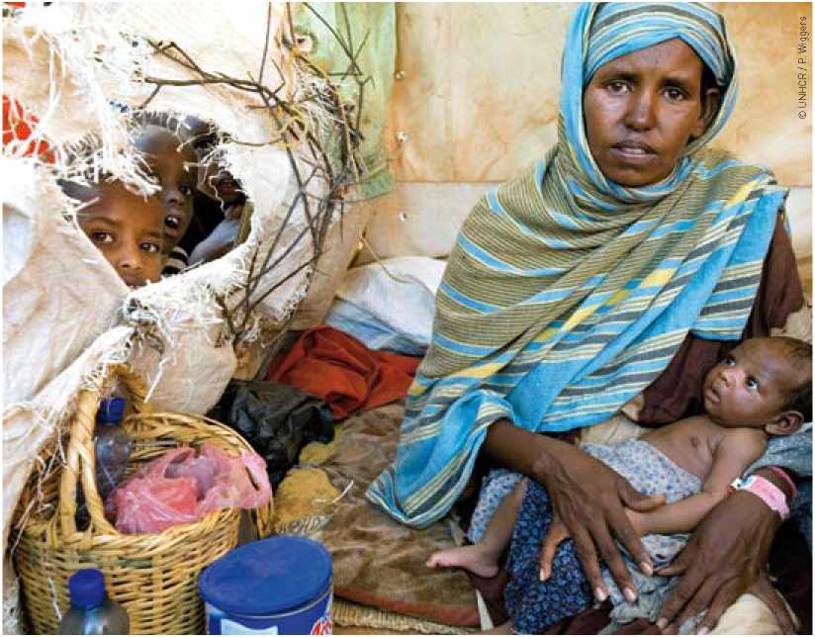

Réfugié-e-s somalien-ne-s: camp de transit près de la frontière entre l'Ethiopie et la Somalie.

Violence quotiDienne contRe leS femmeS

La Somalie est un pays d'Afrique de l'Est déchiré par la guerre civile. Les femmes y souffrent tout particulièrement: leurs droits sont piétinés à travers des pratiques aussi répandues que les mu-

tilations génitales, les mariages

*Alexandra Geiser, experte-pays de l'OSAR*

Il n'y a plus de gouvernement central en fonction en Somalie depuis le renversement du régime de Siad Barre en 1991. La guerre civile dure depuis près de 20 ans. Les af­frontements armés se sont encore intensifiés depuis l'intervention éthiopienne de 2006. L'opposition islamiste, en premier lieu les milices Al Shabaab et Hizbul Islam, lutte avec une dureté implacable contre le gou­vernement de transition et les troupes de soutien de l'Union africaine.

L'effondrement de l'Etat a pour consé­quence un retour en force au xeer tradi­tionnel (droit coutumier) et à la shari (droitforcés et la violence domestique.

islamique). La coexistence de plusieurs systèmes juridiques et leur interprétation hétérogène ont complètement empêché la protection et la promotion des droits des femmes.

Le nombre de déplacé-e-s internes a plus que triplé depuis 2006, passant de 400 000 à 1,4 million environ. Les femmes qui pren­nent la fuite sans être accompagnées par des hommes de leurs familles risquent fort d'être victimes de violence sexuelle. Ces femmes déplacées sont souvent amenées à se prostituer en échange de nourriture, de logement et d'une escorte.

une société patriarcale

Les femmes ne souffrent pas seulement des conséquences de la militarisation et de la guerre. De même que les enfants, elles occu­pent de toute façon le tout dernier rang dans la structure sociétale patriarcale de Somalie, très marquée par la tradition.

Systématiquement discriminées dans tous les domaines de la vie, les femmes ne sont guère en mesure d'exercer une in­fluence politique. Sous le droit coutumier xeer, elles n'ont pas le droit de participer aux décisions du clan. Le droit successoral peut être refusé aux veuves qui seront remariées à un parent direct du défunt. Il n'est pas rare que les femmes doivent épouser leur violeur pour préserver l'honneur de la famille.

La violence sexuelle et sexiste très ré­pandue s'exprime notamment à travers le mariage forcé de jeunes filles, la violence domestique ou les mutilations génitales pratiquées presque partout en Somalie. Le Fonds des Nations Unies pour l'enfance UNICEF part du principe que 98 pour cent des femmes sont excisées.

nouvelles répressions

Suite à la guerre, beaucoup de Somaliennes sont devenues cheffes de famille. Seules res­ponsables de nourrir leur famille, elles font face à la sécheresse, à la pénurie chronique de nourriture, à la faim, aux maladies et aux possibilités économiques restreintes.

Faute d'institutions publiques, plu­sieurs organisations de femmes se sont mi­ses en place ces dernières années. Mais ces initiatives d'entraide dérangent le groupe islamiste Al Shabaab qui contrôle actuel­lement une grande partie du pays. Ce der­nier a rapidement interdit bon nombre de ces organisations. Motif: l'islam ne permet pas aux femmes de se rendre dans un bu­reau.

Au sud et au centre de la Somalie, on pratique aujourd'hui une interprétation stricte de la shari, ce qui détériore encore la position des femmes. Aujourd'hui, une femme peut être arrêtée, menacée et fouet­tée, juste parce qu'elle vaque à une activité comme la vente de thé. Selon Al Shabaab, tout contact avec des hommes étrangers leur est en effet interdit.

Portrait

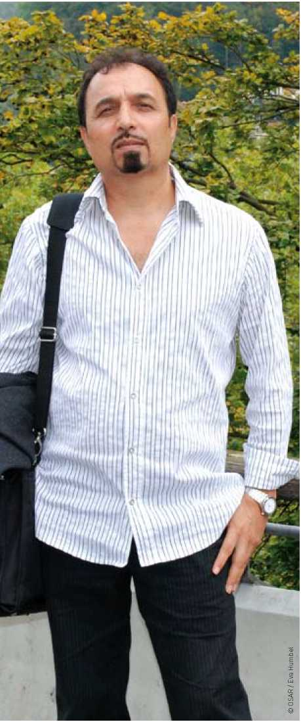

«RetouRneR en afghaniStan, un jouR»

Lorsque les Talibans prennent le pouvoir en Afghanistan, la vie du journaliste Azizullah Ima est en danger. Après une fuite lon­gue et pénible, il arrive en Suisse en 1999, avec sa famille. Pas­sionné d'écriture, il voit sa vocation reléguée au rang de hobby. *Eva Humbel*

Quand il raconte son histoire, Azizullah Ima parle doucement et son regard se perd au loin. L'écrivain a grandi dans la capi­tale afghane Kaboul dans les années 1960 et y a terminé ses études de pédagogie. Il a d'abord travaillé comme enseignant, avant de se convertir au journalisme. Entre 1992 et 1996, Azizullah Ima accède au poste de rédacteur en chef de «Dariz», le premier journal libre sur le plan politique et culturel. Durant la guerre civile de 1994, alors que différents groupements de Mudjaheddin s'affrontent, il est grièvement blessé par une attaque de roquette. Il perd également l'un de ses meilleurs amis.

**«Je voulais juste partir, n'importe où»** Après la prise du pouvoir par les Talibans en 1996, Azizullah Ima doit, pour des raisons politiques, précipitamment fuir au nord de l'Afghanistan avec sa femme et ses trois petits enfants, où ils restent cachés pendant trois ans. En 1999, la famille entreprend une fuite qui va durer plusieurs mois, extrêmement pénible qui l'amène à traverser de nombreux pays: «Je n'avais pas la moindre idée de l'en­droit où nous étions. Probablement quelque part en Europe de l'Est.» L'odyssée s'achève au centre d'enregistrement de Kreuzlingen. Azizullah Ima et les siens sont attribués au canton d'Argovie où ils vivent depuis 2001 en tant que réfugié-e-s reconnu-e-s.

Azizullah Ima a eu de la peine à pren­dre un nouveau départ en Suisse. Après un cours d'allemand de trois mois, il y exerce différents boulots occasionnels, avant de trouver un emploi pour quatre ans dans une usine. Aujourd'hui, il est à nouveau à la re­cherche d'un emploi. Sa femme, qui a dû abandonner ses études de pharmacie sous le règne des Talibans, travaille aujourd'hui comme vendeuse dans une chaîne de com­merce de détail. «Heureusement», souligne Azizullah Ima, «sinon la situation serait en­core plus accablante pour moi.»

ecrivain infatigable

Durant ses loisirs, Azizullah Ima écrit des poèmes et des nouvelles en persan. En 2002, il a publié son premier roman intitulé «Shen- gari». Désormais, celui-ci est disponible en allemand (voir encadré). L'auteur publie ré­gulièrement des articles sur divers portails Internet iraniens et afghans. Il prévoit un autre roman. Mais ici, il n'est pas question de vivre de sa vocation: l'écriture rapporte trop peu.

Azizullah Ima est très attaché à son pays d'origine: «J'espère encore un ave­nir meilleur pour mon pays. Trente ans de guerre, c'est tout simplement trop.» Et il ajoute avec une certaine véhémence: «Je veux pourtant rentrer en Afghanistan, un jour.»

«shengari»

«Shengari» est l'histoire d'une fille promise avant sa naissance à un homme marié. Le roman décrit la vie d'une femme dans le cadre des mœurs, coutumes et événements politiques, pendant et après l'invasion de l'Afghanistan par l'armée soviétique.

La version allemande du livre peut être commandée directement auprès de l'auteur au prix de CHF 20.- (plus les frais d'expédition):

Azizullah Ima, tél. 056 496 83 72, a_ima_7@ hotmail.com.

osar: temPs forts

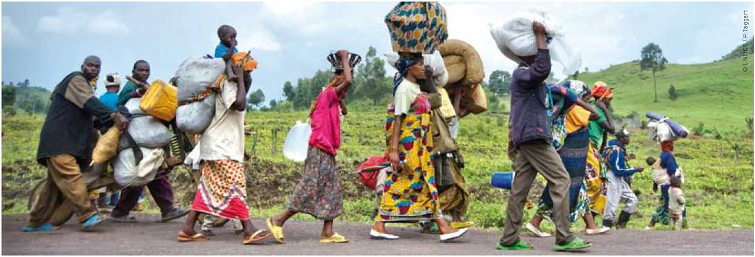

4ème SymPoSium SuiSSe SuR l'aSile

«Réfugié: une notion en mutation»: tel est le slogan du 4ème Sym­posium suisse sur l'asile que l'Organisation suisse d'aide aux réfugiés OSAR et l'UNHCR organisent ensemble à Berne les 19 et 20 janvier 2011.

Voilà 60 ans que la Convention de Genève relative aux statuts des réfugié-e-s sert de référence pour la protection des réfugié-e-s dans le monde, 75 ans que l'OSAR s'engage pour un traitement loyal des personnes qui sollicitent la protection de la Suisse. A l'oc­casion de ce double anniversaire, l'OSAR et l'UNHCR vous invitent à tirer un bilan sur une notion en mutation.

Des expert-e-s de renom, du domaine de la recherche et de l'enseignement, de l'administration et de la politique, discu­teront des tâches actuelles et des solutions possibles pour les réfugié-e-s. Manifesta­tion nationale, le symposium est destiné à des représentant-e-s de la classe politique, de l'administration, des œuvres d'entraide, du barreau, du monde scientifique, de la société civile et des médias. Comme la thé­matique offre différents angles d'approche, la journée s'adresse aussi explicitement à des professionnel-le-s de l'environnement, du climat et de la coopération au développe­ment, ainsi qu'à toutes les personnes inté­ressées par ces questions.

une notion en mutation

La notion de réfugié a beaucoup évolué au cours des décennies. Après la Seconde Guerre mondiale, il est convenu unanime­ment que les êtres humains doivent être protégés contre la guerre et les persécutions. Pendant la Guerre froide, les réfugié-e-s d'Europe de l'Est en particulier ont été re- cueilli-e-s avec bienveillance.

Dans les années 80, les régions d'ori­gine des réfugié-e-s et les motifs de leur fuite ont changé. Toujours plus de réfugié-e-s sont venu-e-s de l'hémisphère sud. Beaucoup ont dû fuir à cause de conflits internes et de situations de violence généralisée. L'accep­tion de la notion de réfugié s'est développée entre autre au niveau des persécutions non étatiques et des motifs de persécutions spé­cifiques liées au genre. Des formes de pro­tection supplémentaires ont été créées.

De nouveaux défis

Aujourd'hui, la communauté internatio­nale est à nouveau confrontée à de grands défis. Les tendances mondiales telles que l'évolution démographique, l'urbanisation, la pénurie d'aliments et d'eau, le manque de matières premières et surtout le change­ment climatique provoquent et aggravent les situations de conflits et forcent les gens à quitter leur pays.

«Celui qui entend répondre au besoin de protection des réfugié-e-s et des person­nes déplacées cette prochaine décennie doit comprendre clairement les changements qui surviennent dans la dynamique de la fuite et des déplacements forcés», a déclaré le Haut Commissaire pour les réfugiés, Antonio Guterres, dans un discours tenu en juin 2010. *mif*

**Programme détaillé et inscription sur le site [www.symposium-asile.ch](http://www.symposium-asile.ch) ou par téléphone au 031 370 75 75.**

**[vronN.osar.cn**

Impressum:

Editeur: Organisation suisse d'aide aux réfugiés OSAR, Weyermannsstrasse 10, Case postale 8154, 3001 Berne, Tél. 031 370 75 75

E-mail: [info@osar.ch](mailto:info@osar.ch), Internet: [www.osar.ch](http://www.osar.ch)

CCP Don: 10-10000-5

Cette certification garantit un emploi consciencieux de votre don

Le «Planète Exil» paraî t quatre fois par an.

Tirage: 1380 exemplaires

Abonnement annuel: CHF 20.-

Rédaction: Michael Fankhauser (mif), Rahel Trechsel (rt)

Traductions: Sabine Dormond, Montreux

Mise en page: Bernd Konrad, Berne

Impression: Rub Graf-Lehmann AG, Berne

Les points de vue exprimés dans les divers articles ne doivent par forcément coïncider avec l'opinion de l'Organisation suisse d'aide aux réfugiés OSAR.

Fabriqué à partir de 100% de papier recyclé

